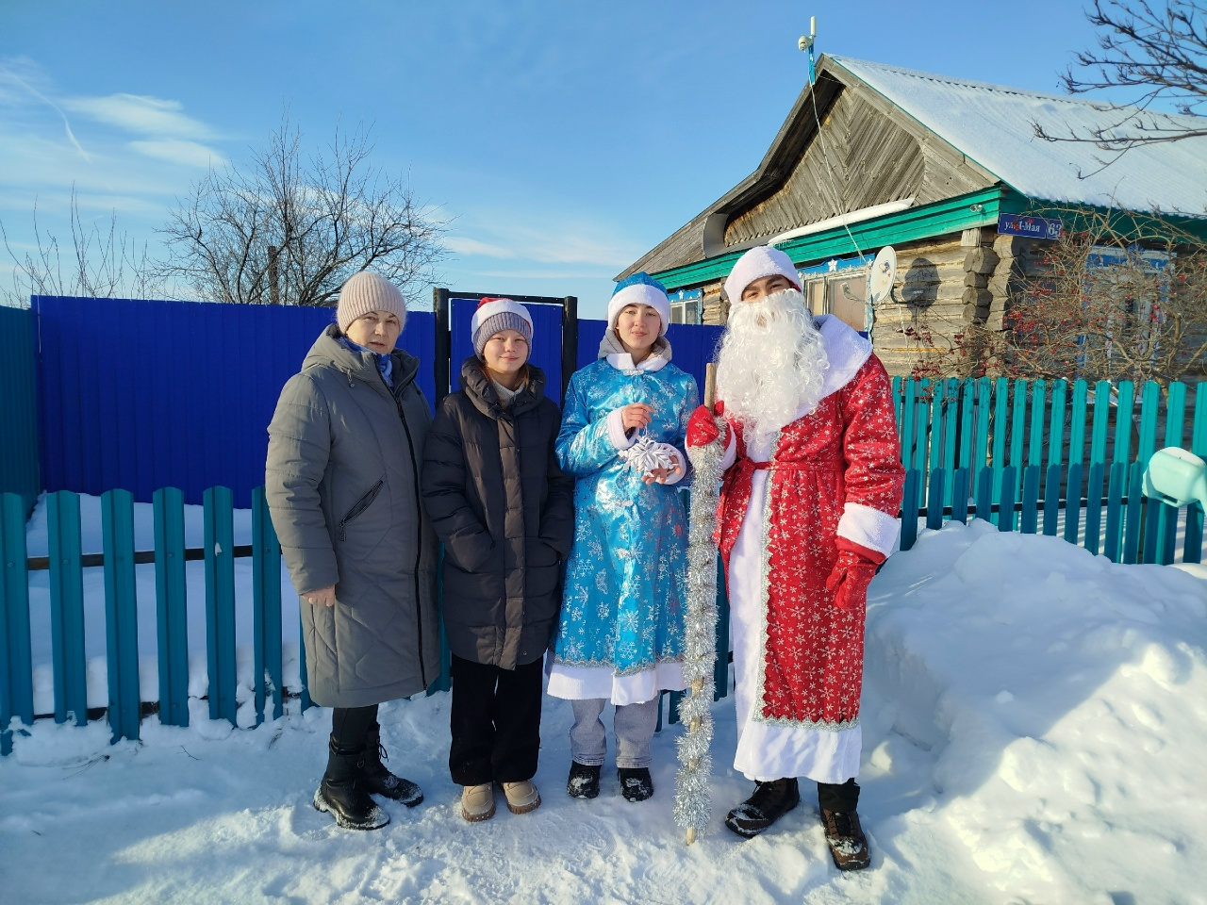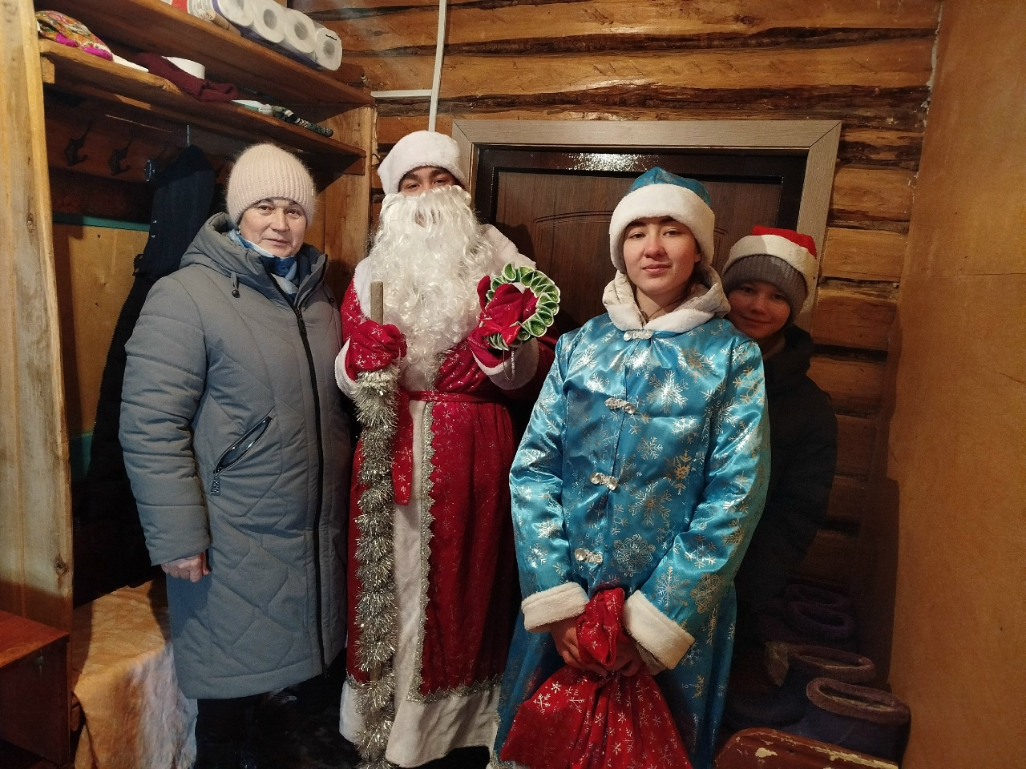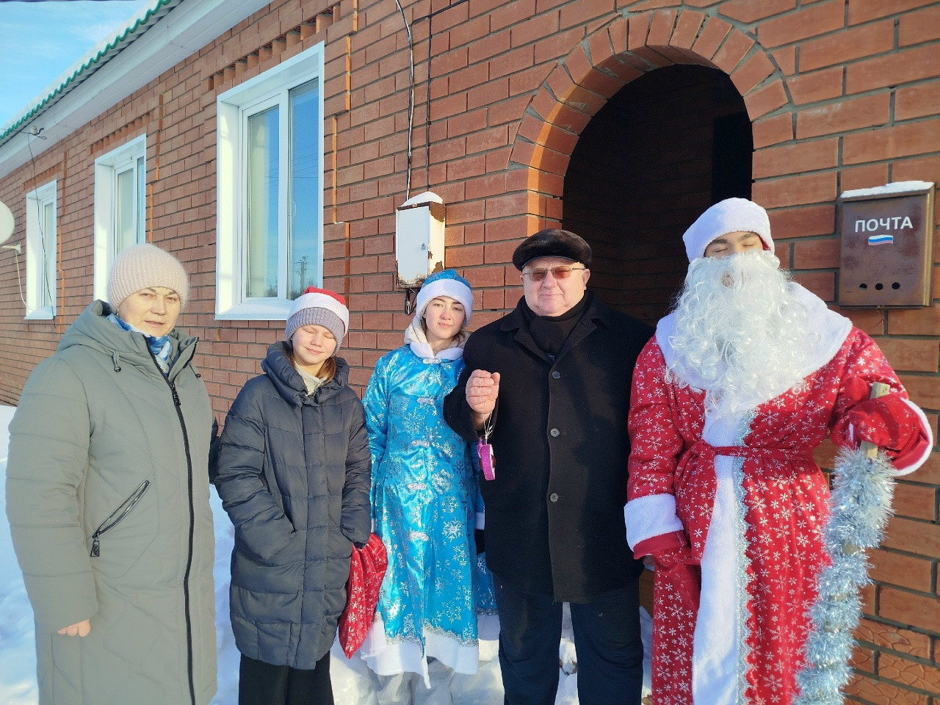
АКЦИЯ "РОССИЙСКИЙ ДЕД МОРОЗ"

11 января в Международный день «Спасибо», в рамках акции «Российский Дед Мороз» первые поздравили с наступающим Новым годом и выразили слова благодарности родителям, чьи сыновья служат на СВО.

